|  |  |  |  |
| --- | --- | --- | --- |
| **COLEGIO PSICOPEDAGÓGICO EL ARTE DEL SABER – WORK GUIDE** | | | |
| **SUBJECT: English** | **GRADE: Third** | **Third Period.** | **Delivery Date:**  **August 21/2020** |

**My Daily Routine**

These are some of our daily routines, see:

Estas son algunas de nuestras rutinas diarias, observa:

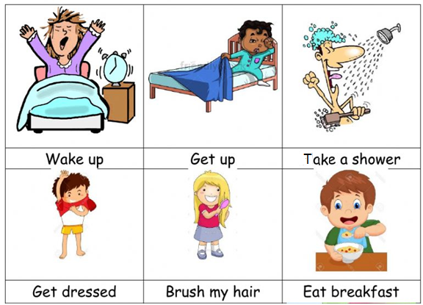

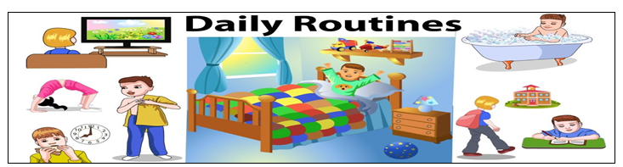

* Para ésta semana elaboraremos un friso muy creativo con las rutinas diarias más usuales, debe contener imágenes y debajo una oración de acuerdo a cada rutina. Practica la pronunciación de cada oración. Esta será la evidencia para esta semana.

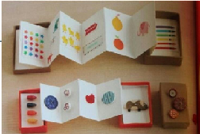

Example:



**No es necesario tener nuestro friso para la clase virtual, en clase realizaremos actividades de speaking**.